Wytnij Ćwicz 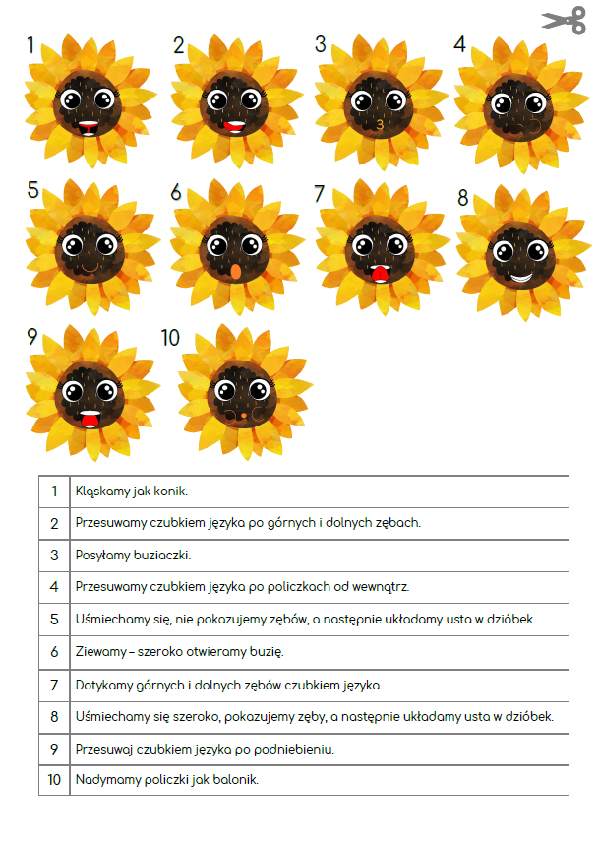Ćwicz narządy artykulacyjne. Wytnij słoneczniki i wykorzystaj do ćwiczenia oddechowego „artykulacyjny bukiet”.

